ЛЕКЦИЯ № 3
Тема. Аппаратные интерфейсы систем ввода-вывода

Понятие аппаратного интерфейса и его характеристики
Интерфейсы в СВВ возникают между различными уровнями иерархии физической структуры ВС, поэтому требования, предъявляемые к организации обмена, существенно различаются. Единый стандартный интерфейс не смог бы обеспечить эффективную работу разнообразных периферийных устройств (ПУ), используемых на различных уровнях иерархии СВВ. Этим объясняется наличие системы интерфейсов различных рангов, отличающихся характеристиками и степенью унификации.
По функциональному назначению выделяют системные интерфейсы (интерфейсы, связывающие отдельные части компьютера как микропроцессорной системы) и аппаратные интерфейсы периферийных устройств (аппаратные интерфейсы).
Аппаратный интерфейс (интерфейс ПУ) – совокупность аппаратных, программных и конструктивных средств необходимых для реализации правил унифицированного взаимодействия между периферийными устройствами и вычислительной системой (ВС).
Аппаратные интерфейсы являются одним из основных компонентов ВС. Они позволяют осуществлять обмен данными и управляющей информацией между устройствами физической структуры ВС по унифицированным правилам. Унификация правил взаимодействия обеспечивает возможность подключения к ВС разнообразных ПУ, отличающихся назначением, быстродействием, принципами действия.
Линии интерфейса – линии, посредством которых осуществляется взаимодействие с помощью передачи сигналов различной физической природы (электрических, оптических и т.д.).
Шина интерфейса – совокупность линий интерфейса, сгруппированных по функциональному назначению.
Унификация правил взаимодействия направлена на обеспечение информационной, электрической и конструктивной совместимости; именно унификация и стандартизация лежат в основе построения интерфейсов.
- Информационная совместимость достигается за счет единых требований, предъявляемых к структуре и составу линий интерфейса, алгоритмам взаимодействия, способам кодирования и форматам данных, управляющей и адресной информации, временным соотношениям между сигналами.
- Электрическая совместимость означает согласованность параметров электрических сигналов, передаваемых средой интерфейса, соответствие логических состояний уровням сигналов. Электрическая совместимость определяет требования к нагрузочной способности компонентов и характеристикам используемых линий интерфейса (длина, допустимая активная и реактивная нагрузка, порядок подключения схем согласования и т.д.).
- Конструктивная совместимость означает возможность механического соединения линий интерфейса, а иногда и механической замены некоторых блоков. Этот вид совместимости обеспечивается стандартизация соединительных элементов (разъемов, штекеров и т.п.), кабелей, конструкций плат и т.д.
В зависимости от требований унификации выделяют:
— физическую реализацию интерфейса, т.е. состав и характеристики линий передачи, конструкцию средств их подключения (например, разъем), вид и характеристики сигналов;
— логическую реализацию интерфейса – протоколы обмена данными и алгоритмы формирования сигналов обмена.

Интерфейсы принято характеризовать следующими характеристиками (параметрами):
- Обеспечиваемый вид связи, т.е. возможность вести дуплексную (сообщения могут одновременно передаваться в двух направлениях, что требует двух каналов связи), полудуплексную (сообщения могут передаваться в двух направлениях, но одновременно возможна передача только в одном) или симплексную передачу (сообщения могут передаваться только в одном направлении);
- Способ передачи данных – параллельный и последовательный, синхронный и асинхронный.
- Пропускная способность (скорость передачи данных) – количество данных, передаваемых через интерфейс в единицу времени. Измеряется: параллельные интерфейсы – Байт/с (кБ/с, МБ/с и т.д.); последовательные интерфейсы – бит/с (кб/с, Мб/с и т.д.).
- Максимально допустимое расстояние между устройствами или суммарной длиной линий, соединяющих все устройства интерфейса;
- Количество подключаемых устройств (вместимость – максимально возможное количество абонентов, одновременно подключаемых к контроллеру интерфейса без расширителей)
- Общее число проводов (линий) в интерфейсе;
- Топология соединений;
- Информационная ширина интерфейса (разрядность) – число бит или байт данных, передаваемых через интерфейс за такт;
- Задержка при организации передачи (мсек), которые вызваны необходимостью выполнения подготовительных и завершающих действий по установлению связи между устройствами.
- Типы разъемов
- Поддержка “горячего” подключения (plug&play)
Конкретные значения этих параметров зависят от множества факторов, в частности от:
  - информационной ширины интерфейса,
  - способа синхронизации,
  - среды интерфейса,
  - топологической структуры соединений
  - организации линии интерфейса (совмещения или функционального разделения линий).
Все эти факторы определяют организацию интерфейса.

Организация аппаратных интерфейсов
Организация интерфейса должна предоставлять возможность устройству:
— занимать общую среду интерфейса на время передачи сообщения; процесс предоставления среды интерфейса одному устройству называется арбитражем и выполняется схемами арбитра;
— обращаться к другому устройству по его адресу – этот процесс называют адресацией;
— идентифицировать устройство, инициирующее обмен; этот процесс неразрывно связан с процедурой арбитража и его основой является последовательный опрос устройств.
Организация интерфейсов определяется способами:
- передачи данных (параллельной или последовательной, асинхронной или синхронной),
- соединения устройств,
- использования линий.

Последовательная и параллельная передача данных
Цифровые сообщения могут передаваться в последовательной и параллельно-последовательной форме; соответственно интерфейсы принято делить на последовательные и параллельные.
В последовательном интерфейсе передача данных осуществляется всего по одной линий, хотя общее число линий может быть и больше. В этом случае по дополнительным линиям передаются сигналы синхронизации и управления.
Интерфейсы последовательного типа характеризуются относительно небольшими скоростями передачи и низкой стоимостью связи. Они могут применяться для подключения низкоскоростных ПУ, расположенных на значительных расстояниях от центрального ядра ЭВМ.
В параллельном интерфейсе передача сообщения выполняется последовательно квантами, содержащими m бит (рис. 1). Каждый квант передается одновременно по m линиям; величина m называется шириной интерфейса и обычно соответствует или кратна байту.
ПРМ
ПРД
1
2
m
STR
…

Рис. 1
Рис. 1
Разброс параметров среды интерфейса, т.е. его линий и приемо-передающей аппаратуры, вызывает неодинаковые искажения фронтов и задержки сигналов, передаваемых по разным линиям Л₁-Л_{m}. Это означает, что одновременно выданные передатчиком (ПРД) сигналы на линии Л₁-Л_{m} воспринимаются приемником (ПРМ) не одновременно, а в интервале (t_{l}, t₂) (см. рис 2, а и б). Такое явление называется перекосом данных. В интервале (t_{l}, t₂) приемник может воспринять любую кодовую комбинацию {х_{i}}, i=(l,m), отличную от комбинации {b_{i}}, передаваемой ПРД.
Для исключения возможности приема неправильной кодовой комбинации в параллельных интерфейсах вводят дополнительную линию стробирования.
Сигнал строба STR, передаваемый по ней, должен поступить в приемник ПРМ в момент t_{str}, соответствующий завершению установления на входах ПРМ состояния {b_{i}}, т.е. в момент, когда выполняется условие t_{str} > t2. При этом необходимо передать сигнал STR с задержкой относительно момента выдачи сигналов данных на линии Л₁ – Л_{m}.
1÷m
1
0
t₁
t₂
t_{STR}
STRR
Рис. 2
Рис. 2
Δ τ_{STR}> 2max(Δ t_{ij}) = 2max ⏐t_{i} - t_{j}⏐
где t_{i}, t_{j} – самый ранний и самый поздний моменты поступления сигналов в приемник ПРМ по линиям i и j соответственно при одновременной их выдаче передатчиком; Δt_{ij} – возможный разброс моментов поступления сигналов по линиям Л₁-Л_{m}, a Δ τ_{STR} – по линии строба. В дальнейшем используем условную форму временной диаграммы, приведенную на рис. 2, на которой параллельная передача сигналов по линиям Л₁-Л_{m} обозначена одной широкой полосой, суженная часть которой соответствует интервалу перекоса (t₁,t₂), строб показан в виде сигнала идеальной формы в момент завершения интервала перекоса.

Синхронная и асинхронная передача данных
Взаимодействие ПРД и ПРМ предполагает согласование во времени моментов передачи и приема квантов данных.
При синхронной передаче передатчик ПРД поддерживает постоянные интервалы между очередными квантами данных в процессе передачи всего сообщения или значительной его части. Приемник ПРМ независимо или с помощью поступающих от передатчика управляющих сигналов обеспечивает прием квантов в темпе их выдачи.
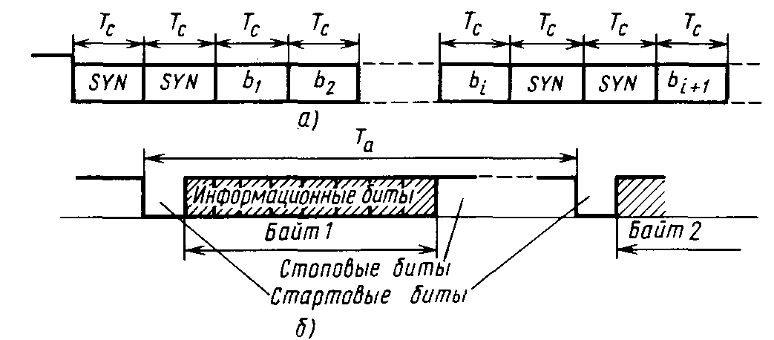
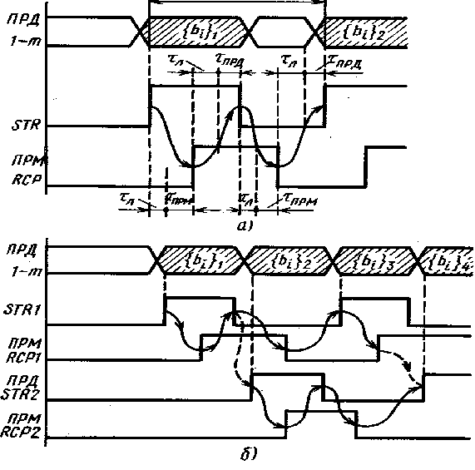
В последовательном интерфейсе для реализации синхронного режима передачи ПРД в начале сообщения передает заранее обусловленную последовательность бит, называемую символом синхронизации SYN. Переход линии интерфейса из состояния «0» в состояние «1» используется ПРМ для запуска внутреннего генератора, частота которого совпадает с частотой генератора в ПРД; ПРМ распознает передаваемый символ SYN, после чего принимает очередной символ сообщения, начиная с его первого бита (см. рис. 3,а).
Рис. 3

Рис. 3
Рис. 4
Рис. 4
Постоянство интервалов передачи (и приема) символов обеспечивается синхронно работающими независимыми генераторами в ПРД и ПРМ, которые обладают высокой стабильностью частоты. При нарушении синхронизации ПРД должен вставить в последовательность передаваемых байтов сообщения дополнительные символы SYN.
Если при последовательной передаче используются дополнительные линии интерфейса, то синхронная передача ПРД и ПРМ поддерживается сигналами синхронизации, передаваемыми по линиям управления от передатчика к приемнику.
В параллельном интерфейсе синхронная передача реализуется аналогично с помощью сигнала синхронизации. В качестве сигнала синхронизации используется стробирующий сигнал. Очередной квант данных передается только после того, как предыдущий квант принят, зафиксирован и распознан в ПРМ, т.е. по прошествии интервала Т_{ci}. Если передача сообщений через интерфейс производится между ПРД и одним из нескольких ПРМ, то интервал синхронизации Т устанавливается в расчете на наиболее медленный ПРМ, т.е. Т_{c} ≥ тах Т_{ci}.
Передачу называют асинхронной, если синхронизация ПРД и ПРМ осуществляется при передаче каждого кванта данных. Интервал между передачей квантов непостоянен.
При последовательном интерфейсе каждый передаваемый байт «обрамляется» стартовыми и стоповыми сигналами, как показано на рис. 3,б. Стартовый сигнал изменяет состояние линии интерфейса и служит для запуска генератора в ПРМ; стоповый сигнал переводит линию в исходное состояние и останавливает работу генератора. Таким образом, синхронизация ПРД и ПРМ поддерживается только в интервале передачи одного байта.
При параллельном интерфейсе режим асинхронной передачи обычно реализуется по схеме «запрос-ответ» (рис.4, а). ПРМ, получив сигнал по линии строба и зафиксировав байт сообщения по линиям Л₁–Л_{m}, формирует ответный сигнал-квитанцию RCP, пересылаемый в ПРД; такую передачу называют передачей с квитированием.
Сигнал RCP является разрешением передатчику перевести линии Л₁–Л_{m} и линию стробирования в исходное состояние, после чего ПРМ также сбрасывает сигнал RCP. Сброс сигнала RCP служит для передатчика разрешением на передачу очередного байта.
Затраты времени на асинхронную передачу Т_{а} очевидны из рис.4,а и составляют при
τ_{ПРД} = τ_{ПРМ} = τ,
Т_{а} = 4τ_{л} + 2 τ_{ПРД} + 2 τ_{ПРМ} = 4(τ_{Л} + τ) ,
где τ_{Л} – время распространения сигнала по линии,
τ_{ПРД} и τ_{ПРМ} – задержки на формирование ответного сигнала в приемнике и передатчике.
Подчеркнем, что линии Л₁ – Л_{m} используются для передачи квантов сообщения только в течение половины интервала T_{a}.
Повышение пропускной способности асинхронного интерфейса можно осуществить применяя «ускоренную» передачу с двумя линиями стробирования (STR1 и STR2) и квитирования (RCP1 и RCP2), рис. 4,б. Передача сигналов данных по линиям Л₁–Л_{m} производится почти в два раза чаще; безразличное состояние линий Л₁ – Л_{m} отсутствует, а выдача квантов данных стробируется разными сигналами STR1 и STR2.
Интервал Т_{а} между выдачей квантов данных составит Т_{а} = 2 (τ_{Л} + τ) .
Таким образом, квитирование  позволяет: | - подстроить темп обмена под каждое конкретное устройство;  - обеспечить в ряде случаев высокий темп обмена, несмотря на необходимость передачи сигналов в двух направлениях;  - обеспечить высокую надежность передачи и достоверность передаваемых данных.
Тем не менее, при передаче с квитированием может возникнуть ситуация, при которой процесс обмена прерывается из-за отказа, повлекшего отсутствие сигнала квитанции.
Обнаружение подобных ситуаций основывается на измерении интервала времени, в течение которого передатчик гарантированно должен получить сигнал-квитанцию. Если за этот установленный интервал Т_{ТО} сигнал передатчиком не будет получен, то фиксируется отказ. Такой контроль называют контролем по тайм-ауту, а интервал Т_{ТО} – интервалом тайм-аута, величина которого должна отвечать условию:
Т_{ТО} > mах {T_{ai}},
где T_{ai} - возможные интервалы между выдачей квантов данных устройствами при отсутствии отказов.

